МИНИСТЕРСТВО НАУКИ И ВЫСШЕГО ОБРАЗОВАНИЯ
РОССИЙСКОЙ ФЕДЕРАЦИИ
(МИНОБРНАУКИ РОССИИ)

федеральное государственное бюджетное образовательное учреждение высшего образования
«Рыбинский государственный авиационный технический университет
имени П. А. Соловьева»
(РГАТУ имени П. А. Соловьева)

Институт информационных технологий и систем управления
Кафедра математического и программного обеспечения электронных вычислительных средств

Лабораторная работа №4-5
«Разработка БД и её представления в программе»

Студенты группы ИПБ-23 ____Ерохин Д. Р. Мусинский К. Е. Масляков К. Д.
(Подпись, дата) (Фамилия И.О.)

Преподаватель ________________________________ Беляев А. Е.
(Подпись, дата) (Фамилия И.О.)

Рыбинск 2025
Содержание

1 Описание предметной области 4
2 Структура системы 5
3 Файлы 6
4 Схема 8
5 Работа с Docker 9
Заключение 10
Приложение А Файл DealDto.java 11
Приложение Б Файл ItemSaveDto.java 12
Приложение В Файл DealSaveDto.java 13
Приложение Г Файл VillagerSaveDto.java 14
Приложение Д Файл VillageSaveDto.java 15
Приложение Е Файл ItemDto.java 16
Приложение Ж Файл VillageDto.java 17
Приложение З Файл VillageShortDto.java 18
Приложение И Файл VillagerDto.java 19
Приложение К Файл VillagerShortDto.java 20
Приложение Л Файл Item.java 21
Приложение М Файл Deal.java 22
Приложение Н Файл Village.java 23
Приложение О Файл Villager.java 24
Приложение П Файл DealsRequestItems.java 25
Приложение Р Файл VillagersMakeDeals.java 26

1 Описание предметной области

Программа представляет собой сервис для моделирования и управления экономическими взаимодействиями в деревнях игры Minecraft, фокусируясь на системе торговли с жителями.
В программе есть четыре сущности: Деревня, Житель, Сделка и Предмет.
Деревня (Village):
- представляет игровую деревню из игры Minecraft;
- имеет название и содержит жителей.
Житель (Villager), обитатель деревни, имеет:
- уровень торговли (tradeLevel);
- профессию (profession);
- имя;
- список доступных сделок;
Сделка (Deal):
- конкретное торговое предложение жителя;
- характеристики;
- количество опыта за сделку (experienceAmount);
- лимит сделок за цикл (tradesPerCycle);
- предметы, которые запрашиваются (requestedItems);
- предмет, который отдается (givenItem).
Предмет (Item):
- игровой предмет, участвующий в торговле;
- имеет название и количество.

2 Структура системы

minecraft-villagers-service/
└── src/main/java/ru/rsatu/
├── entities/
│ ├── Deal.java
│ ├── Item.java
│ ├── Village.java
│ └── Villager.java
│
└── dtos/
├── DealDto.java
├── ItemDto.java
├── VillageDto.java
├── VillageShortDto.java
├── VillagerDto.java
└── VillagerShortDto.java

3 Файлы

Текст описания классов сущностей представлен в Приложении Л-Р.
Файл Deal.java – сущность "Сделка". Моделирует торговое предложение жителя. Содержит:
- id – уникальный идентификатор сделки;
- experienceAmount – количество опыта, получаемого за сделку;
- tradesPerCycle – максимальное количество сделок за торговый цикл;
- villagers - список жителей, предлагающих эту сделку (связь ManyToMany);
- requestedItems – предметы, которые требует житель (связь ManyToMany);
- givenItem – предмет, который отдает житель (связь ManyToOne).
Файл Item.java – сущность "Предмет". Моделирует игровой предмет, участвующий в торговле. Содержит:
- id – уникальный идентификатор предмета;
- name – название предмета;
- quantity – количество предметов в стопке;
- dealsAsRequested – сделки, где этот предмет требуется;
- dealsAsGiven – сделки, где этот предмет отдается.
Файл Village.java – сущность "Деревня". Моделирует игровую деревню в Minecraft. Содержит:
- id – уникальный идентификатор деревни;
- name – название деревни;
- villagers – список жителей, проживающих в деревне.
Файл Villager.java – сущность "Житель". Моделирует NPC-жителя с профессией и торговлей. Содержит:
- id – уникальный идентификатор жителя;
- name – имя жителя;
- tradeLevel – уровень торговли;
- profession – профессия жителя;
- village – деревня, к которой принадлежит житель;
- deals – список сделок, доступных у этого жителя.
Текст описания классов DTO представлен в Приложении А-К.
Файл DealDto.java – DTO "Сделка". Передает данные о сделке между слоями приложения. Содержит:
- requestedItems – список ItemDto запрашиваемых предметов;
- givenItem – ItemDto отдаваемого предмета.
Файл ItemDto.java – DTO "Предмет". Имеет упрощенное представление предмета для API. Содержит базовые характеристики предмета:
- id;
- name;
- quantity.
Файл VillageDto.java – DTO "Деревня". Имеет полное представление деревни с вложенными жителями. Содержит:
- id, name – базовые данные деревни;
- villagers – список VillagerShortDto (краткая информация о жителях).
Файл VillageShortDto.java – DTO "Деревня". Назначение: упрощенное представление деревни без списка жителей. Содержит id и name.
VillagerDto.java – DTO "Житель". Назначение: полное представление жителя со всеми сделками. Содержит:
- id, tradeLevel, profession – базовые данные;
- deals – список DealDto доступных сделок.
Файл VillagerShortDto.java – DTO "Житель". Назначение: упрощенное представление жителя для списков. Содержит id, name, tradeLevel, profession – ключевые характеристики.
Тексты DTO-файлов представлены в приложении.

4 Схема
На Рисунке 3.1 представлена ER-диаграмма базы данных приложения.
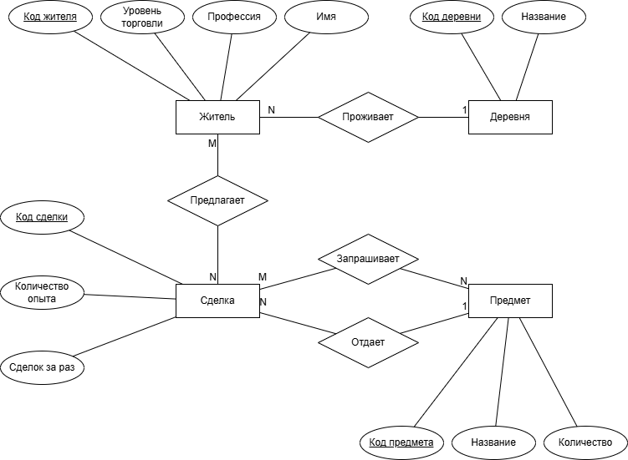

Рисунок 3.1 – ER-диаграмма отношений

5 Работа с Docker

Для запуска сервера базы данных использовался инструмент Docker. Он позволяет создавать контейнеры – независимые среды со своими легковесными ОС.
В нашем случае использовался образ для контейнера – postgres. Он предоставляет сервер для базы данных PostgreSQL.
На Рисунке 5.1 представлена конфигурация приложения Quarkus, предоставляющая информацию о соединении с базой данных.
Соединение с базой данных осуществляется с помощью инструментов JDBC и Hibernate.

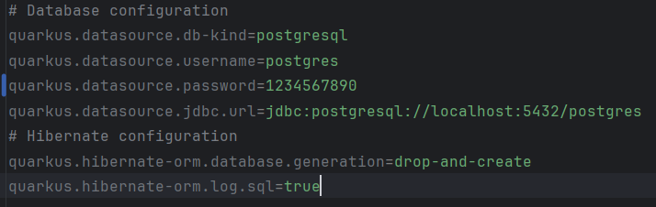
Рисунок 5.1 – Файл application.properties

Заключение

В программе реализована система торговли в Minecraft, которая включает:
- четыре сущности;
- DTO объекты для API;
- структуру базы данных с отношениями между сущностями.

Приложение А
Файл DealDto.java

package ru.rsatu.dtos;

import lombok.Getter;
import lombok.NoArgsConstructor;
import lombok.Setter;

import java.util.List;

@Getter
@Setter
@NoArgsConstructor
public class DealDto {

private Long id;

private int experienceAmount;
private int tradesPerCycle;

private List<ItemDto> requestedItems;
private ItemDto givenItem;
}

Приложение Б
Файл ItemSaveDto.java

package ru.rsatu.dtos;
import lombok.Getter;
import lombok.NoArgsConstructor;
import lombok.Setter;
@Getter
@Setter
@NoArgsConstructor
public class ItemSaveDto {
private Long id;
private String name;
private int quantity;
}

Приложение В
Файл DealSaveDto.java

package ru.rsatu.dtos;
import lombok.Getter;
import lombok.NoArgsConstructor;
import lombok.Setter;
import java.util.List;
@Getter
@Setter
@NoArgsConstructor
public class DealSaveDto {
private Long id;
private int experienceAmount;
private int tradesPerCycle;
private List<Long> requestedItemsIds;
private Long givenItem;
}

Приложение Г
Файл VillagerSaveDto.java

package ru.rsatu.dtos;
import lombok.Getter;
import lombok.NoArgsConstructor;
import lombok.Setter;
import java.util.List;
@Getter
@Setter
@NoArgsConstructor
public class VillagerSaveDto {
private Long id;
private int tradeLevel;
private String profession;
private List<Long> deals;
}

Приложение Д
Файл VillageSaveDto.java

package ru.rsatu.dtos;
import lombok.Getter;
import lombok.NoArgsConstructor;
import lombok.Setter;
import java.util.List;
@Getter
@Setter
@NoArgsConstructor
public class VillageSaveDto {
private Long id;
private String name;
private List<Long> villagers;
}

Приложение Е
Файл ItemDto.java

package ru.rsatu.dtos;

import lombok.Getter;
import lombok.NoArgsConstructor;
import lombok.Setter;

import java.util.List;

@Getter
@Setter
@NoArgsConstructor
public class DealDto {

private Long id;

private int experienceAmount;
private int tradesPerCycle;

private List<ItemDto> requestedItems;
private ItemDto givenItem;
}

Приложение Ж
Файл VillageDto.java

package ru.rsatu.dtos;

import lombok.Getter;
import lombok.NoArgsConstructor;
import lombok.Setter;

import java.util.List;

@Getter
@Setter
@NoArgsConstructor
public class VillageDto {

private Long id;
private String name;
private List<VillagerShortDto> villagers;
}

Приложение З
Файл VillageShortDto.java

package ru.rsatu.dtos;

import lombok.Getter;
import lombok.NoArgsConstructor;
import lombok.Setter;

@Getter
@Setter
@NoArgsConstructor
public class VillageShortDto {
private Long id;
private String name;
}

Приложение И
Файл VillagerDto.java

package ru.rsatu.dtos;

import lombok.Getter;
import lombok.NoArgsConstructor;
import lombok.Setter;

import java.util.List;

@Getter
@Setter
@NoArgsConstructor
public class VillagerDto {
private Long id;
private int tradeLevel;
private String profession;
private List<DealDto> deals;
}

Приложение К
Файл VillagerShortDto.java

package ru.rsatu.dtos;

import lombok.Getter;
import lombok.NoArgsConstructor;
import lombok.Setter;

@Getter
@Setter
@NoArgsConstructor
public class VillagerShortDto {

private Long id;
private String name;
private int tradeLevel;
private String profession;
}

Приложение Л
Файл Item.java

package ru.rsatu.entities;
import jakarta.persistence.*;
import lombok.Getter;
import lombok.NoArgsConstructor;
import lombok.Setter;
import java.util.List;
@Entity
@Table(name = "items")
@Getter
@Setter
@NoArgsConstructor
public class Item {
@Id
@GeneratedValue(strategy = GenerationType.IDENTITY)
private Long id; // Код предмета
private String name;
private int quantity;
}

Приложение М
Файл Deal.java

package ru.rsatu.entities;
import jakarta.persistence.*;
import lombok.Getter;
import lombok.NoArgsConstructor;
import lombok.Setter;
import java.util.List;
@Entity
@Table(name = "deals")
@Getter
@Setter
@NoArgsConstructor
public class Deal {
@Id
@GeneratedValue(strategy = GenerationType.IDENTITY)
private Long id; // Код сделки
private int experienceAmount;
private int tradesPerCycle;
}

Приложение Н
Файл Village.java

package ru.rsatu.entities;
import jakarta.persistence.*;
import lombok.Getter;
import lombok.NoArgsConstructor;
import lombok.Setter;
import java.util.List;
@Entity
@Table(name = "villages")
@Getter
@Setter
@NoArgsConstructor
public class Village {
@Id
@GeneratedValue(strategy = GenerationType.IDENTITY)
private Long id; // Код деревни
private String name;
}

Приложение О
Файл Villager.java

package ru.rsatu.entities;
import jakarta.persistence.*;
import lombok.Getter;
import lombok.NoArgsConstructor;
import lombok.Setter;
import java.util.List;
@Entity
@Table(name = "villagers")
@Getter
@Setter
@NoArgsConstructor
public class Villager {
@Id
@GeneratedValue(strategy = GenerationType.IDENTITY)
private Long id; // Код жителя
private String name;
private int tradeLevel;
private String profession;
@ManyToOne
@JoinColumn(name = "village_id")
private Village village;
}

Приложение П
Файл DealsRequestItems.java

package ru.rsatu.entities;
import jakarta.persistence.*;
import lombok.Getter;
import lombok.NoArgsConstructor;
import lombok.Setter;
@Entity
@Getter
@Setter
@NoArgsConstructor
public class DealsRequestItems {
@Id
@GeneratedValue(strategy = GenerationType.IDENTITY)
Long id;
@ManyToOne
@JoinColumn(name="deal_id")
private Deal deal;
@ManyToOne
@JoinColumn(name="item_id")
private Item item;
}

Приложение Р
Файл VillagersMakeDeals.java

package ru.rsatu.entities;
import jakarta.persistence.*;
import lombok.Getter;
import lombok.NoArgsConstructor;
import lombok.Setter;
@Entity
@Getter
@Setter
@NoArgsConstructor
public class VillagersMakeDeals {
@Id
@GeneratedValue(strategy = GenerationType.IDENTITY)
Long id;
@ManyToOne
@JoinColumn(name="villager_id")
private Villager villager;
@ManyToOne
@JoinColumn(name="deal_id")
private Deal deal;
}

